附件：《货物一览表及参数要求》
序号 | 物资名称 | 图示 | 规格型号（毫米） | 质量技术标准 | 单位 | 数量 | 备注
1 | 三门衣柜 | 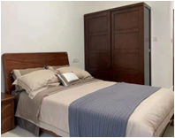 | 1600*600*2000 | 1、基材选用橡胶木实木（含插接板），背板辅材为EO级多层板贴橡胶木实木木皮。五金件连接；无贯通裂缝、腐朽材。  2、油漆：采用环保水性漆工艺，环保等级符合国家标准。  3、五金配件：国标五金配件。  4、胶水：环保胶水，环保等级符合国家标准。 | 件 | 62
2 | 床 | 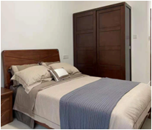 | 1500*2000*850 | 1、基材选用橡胶木实木（含插接板），床板为辐射松实木。五金件连接；无贯通裂缝、腐朽材。木材的纹理均匀，木质坚硬，抗冲压能力强，强度好。  2、油漆：采用环保水性漆工艺，环保等级符合国家标准。  3、五金配件：国标五金配件。  4、胶水：环保胶水，环保等级符合国家标准。 | 件 | 62
3 | 床垫 | 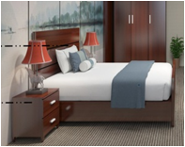 | 1500*2000 | 独立弹簧床垫，软硬双面；面料抗菌防螨，具有良好的透气性能。 | 张 | 62
4 | 床头柜 | 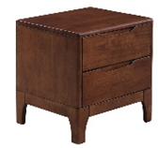 | 500*500*400 | 1、基材选用橡胶木实木（含插接板），五金件连接；无贯通裂缝、腐朽材。木材的纹理均匀，木质坚硬，抗冲压能力强，强度好。  2、油漆：采用环保水性漆工艺，环保等级符合国家标准。  3、五金配件：国标五金配件。  4、胶水：环保胶水，环保等级符合国家标准。 | 件 | 124
5 | 书柜 | 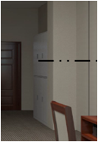 | 1100*400*2000 | 1、基材选用橡胶木实木（含插接板），五金件连接；无贯通裂缝、腐朽材。木材的纹理均匀，木质坚硬，抗冲压能力强，强度好。  2、油漆：采用环保水性漆工艺，环保等级符合国家标准。  3、五金配件：国标五金配件。  4、胶水：环保胶水，环保等级符合国家标准。 | 件 | 62
6 | 书桌 | 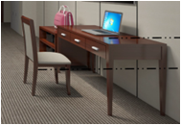 | 1200*550*760 | 1、基材选用橡胶木实木（含插接板），五金件连接；无贯通裂缝、腐朽材。木材的纹理均匀，木质坚硬，抗冲压能力强，强度好。  2、油漆：采用环保水性漆工艺，环保等级符合国家标准。  3、五金配件：国标五金配件。  4、胶水：环保胶水，环保等级符合国家标准。 | 件 | 62
7 | 书椅 | 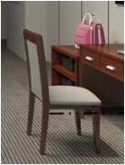 | 常规 | 1、基材选用橡木实木框架，五金件连接；无贯通裂缝、腐朽材。木材的纹理均匀，木质坚硬，抗冲压能力强，强度好。  2、油漆：采用环保水性漆工艺，环保等级符合国家标准。  3、五金配件：国标五金配件。  4、配环保皮革，耐磨耐污抗划伤，柔软且富有韧性。  5、胶水：环保胶水，环保等级符合国家标准。 | 把 | 62
8 | 休闲椅 | 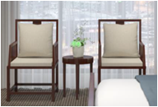 | 常规 | 1、基材选用橡木实木框架，五金件连接；无贯通裂缝、腐朽材。木材的纹理均匀，木质坚硬，抗冲压能力强，强度好。  2、油漆：采用环保水性漆工艺，环保等级符合国家标准。  3、五金配件：国标五金配件。  4、配环保皮革，耐磨耐污抗划伤，柔软且富有韧性。  5、胶水：环保胶水，环保等级符合国家标准。 | 把 | 124
9 | 边几 | 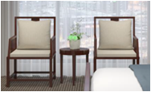 | 直径350 | 1、基材选用橡胶木实木（含插接板），五金件连接；无贯通裂缝、腐朽材。木材的纹理均匀，木质坚硬，抗冲压能力强，强度好。  2、油漆：采用环保水性漆工艺，环保等级符合国家标准。  3、五金配件：国标五金配件。  4、胶水：环保胶水，环保等级符合国家标准。 | 件 | 62
10 | 行李架 | 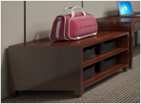 | 500*500*500 | 1、基材选用橡胶木实木（含插接板），五金件连接；无贯通裂缝、腐朽材。木材的纹理均匀，木质坚硬，抗冲压能力强，强度好。  2、油漆：采用环保水性漆工艺，环保等级符合国家标准。  3、五金配件：国标五金配件。  4、胶水：环保胶水，环保等级符合国家标准。 | 件 | 62
11 | 三门衣柜 | 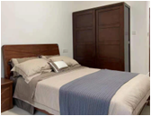 | 1600*600*2000 | 1、基材选用橡胶木实木（含插接板），背板辅材为EO级多层板贴橡胶木实木木皮。五金件连接；无贯通裂缝、腐朽材。木材的纹理均匀，木质坚硬，抗冲压能力强，强度好。  2、油漆：采用环保水性漆工艺，环保等级符合国家标准。  3、五金配件：国标五金配件。  4、胶水：环保胶水，环保等级符合国家标准。 | 件 | 8
12 | 床 | 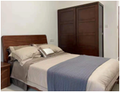 | 1500*2000*850 | 1、基材选用橡胶木实木（含插接板），床板为辐射松实木。五金件连接；无贯通裂缝、腐朽材。木材的纹理均匀，木质坚硬，抗冲压能力强，强度好。  2、油漆：采用环保水性漆工艺，环保等级符合国家标准。  3、五金配件：国标五金配件。  4、胶水：环保胶水，环保等级符合国家标准。 | 件 | 8
13 | 床垫 | 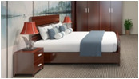 | 1500*2000 | 独立弹簧床垫，软硬双面；面料抗菌防螨，具有良好的透气性能。 | 张 | 8
14 | 床头柜 | 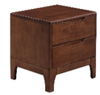 | 500*500*400 | 1、基材选用橡胶木实木（含插接板），背板辅材为EO级多层板贴橡胶木实木木皮。五金件连接；无贯通裂缝、腐朽材。木材的纹理均匀，木质坚硬，抗冲压能力强，强度好。  2、油漆：采用环保水性漆工艺，环保等级符合国家标准。  3、五金配件：国标五金配件。  4、胶水：环保胶水，环保等级符合国家标准。 | 件 | 16
15 | 书柜 | 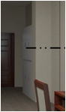 | 1100*400*2000 | 1、基材选用橡胶木实木（含插接板），五金件连接；无贯通裂缝、腐朽材。木材的纹理均匀，木质坚硬，抗冲压能力强，强度好。  2、油漆：采用环保水性漆工艺，环保等级符合国家标准。  3、五金配件：国标五金配件。  4、胶水：环保胶水，环保等级符合国家标准。 | 件 | 8
16 | 书桌 | 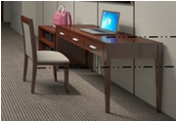 | 1200*550*760 | 1、基材选用橡胶木实木（含插接板），五金件连接；无贯通裂缝、腐朽材。木材的纹理均匀，木质坚硬，抗冲压能力强，强度好。  2、油漆：采用环保水性漆工艺，环保等级符合国家标准。  3、五金配件：国标五金配件。  4、胶水：环保胶水，环保等级符合国家标准。 | 件 | 8
17 | 书椅 | 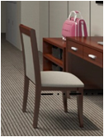 | 常规 | 1、基材选用橡木实木框架，五金件连接；无贯通裂缝、腐朽材。木材的纹理均匀，木质坚硬，抗冲压能力强，强度好。  2、油漆：采用环保油漆，环保等级符合国家标准。  3、五金配件：国标五金配件。  4、配环保皮革，耐磨耐污抗划伤，柔软且富有韧性。  5、胶水：环保胶水，环保等级符合国家标准。 | 把 | 8
18 | 休闲椅 | 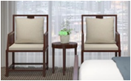 | 常规 | 1、基材选用橡木实木框架，五金件连接；无贯通裂缝、腐朽材。木材的纹理均匀，木质坚硬，抗冲压能力强，强度好。  2、油漆：采用环保油漆，环保等级符合国家标准。  3、五金配件：国标五金配件。  4、配环保皮革，耐磨耐污抗划伤，柔软且富有韧性。  5、胶水：环保胶水，环保等级符合国家标准。 | 把 | 16
19 | 边几 | 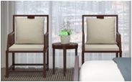 | 直径350 | 1、基材选用橡木实木框架，五金件连接；无贯通裂缝、腐朽材。木材的纹理均匀，木质坚硬，抗冲压能力强，强度好。  2、油漆：采用环保油漆，环保等级符合国家标准。  3、五金配件：国标五金配件。  4、配环保皮革，耐磨耐污抗划伤，柔软且富有韧性。  5、胶水：环保胶水，环保等级符合国家标准。 | 件 | 8
20 | 单人沙发 | 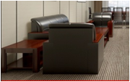 | 900*900*850 | 采用优质一级牛皮覆面，露木结构；实木主框架，四面刨光，弹簧或绷带材料与泡棉之间有高强度织物隔垫。采用优质环保、高回弹PU泡棉，无苯胶粘剂粘结；所有内部填充物清洁无异味。出木部分采用水性环保油饰，隐孔亚光，漆色与配套家具一致。配优质脚垫。 | 件 | 16
21 | 双人沙发 | 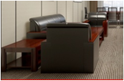 | 1800*900*850 | 采用优质一级牛皮覆面，露木结构；实木主框架，四面刨光，弹簧或绷带材料与泡棉之间有高强度织物隔垫。采用优质环保、高回弹PU泡棉，无苯胶粘剂粘结；所有内部填充物清洁无异味。出木部分采用水性环保油饰，隐孔亚光，漆色与配套家具一致。配优质脚垫。 | 件 | 8
22 | 茶几 | 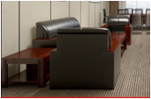 | 900*900*400 | 楸木/西南桦实木几架，榫卯结构。几面采用25厚E1级优质品牌环保中纤板，贴0.6mm厚天然A级木皮，几面板≥6厚实木封边。环保水性涂料双面涂饰。配优质脚垫。 | 件 | 8
23 | 方茶几 |  | 450*450*500 | 楸木/西南桦实木几架，榫卯结构。几面采用25厚E1级优质品牌环保中纤板，贴0.6mm厚天然A级木皮，几面板≥6厚实木封边。环保水性涂料双面涂饰。配优质尼龙脚垫。 | 件 | 8
24 | 行李架 | 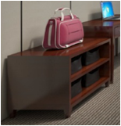 | 500*500*500 | 1、基材选用橡胶木实木（含插接板），五金件连接；无贯通裂缝、腐朽材。木材的纹理均匀，木质坚硬，抗冲压能力强，强度好。  2、油漆：采用环保水性漆工艺，环保等级符合国家标准。  3、五金配件：国标五金配件。  4、胶水：环保胶水，环保等级符合国家标准。 | 件 | 8
25 | 会议桌 | 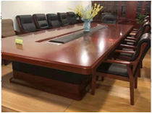 | 4800*2200*760 | 基材：选用E0级环保中纤板 。  饰面材料：双面贴≥0.6mm厚胡桃木皮，木皮纹理颜色一致，无结疤，无瑕疵。  封边：桌面使用与木皮材质一致的实木封边，封边条厚度≥20mm；  涂料：环保水性涂料饰面，水性隐孔亚光环保双面涂饰。水性漆面漆、环保等级符合国家标准，漆膜硬度达到3H以上。  胶粘剂：优质白乳胶，环保等级符合国家标准。  五金件：选用国标五金配件，配国标金属调节脚。  结构性能描述：有麦克风接口和走线功能。 | 张 | 1
26 | 会议椅 | 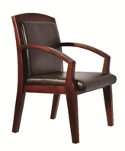 | 标准 | 采用优质硬杂木实木椅架，榫卯结构；椅座、背采用优质一级牛皮覆面，内衬高回弹PU泡棉，椅背半软包，椅架有起线。优质环保PU油饰，隐孔亚光涂饰。配优质尼龙脚垫。 | 把 | 27

